A feladat az újkori magyar történelemhez kapcsolódik. Mutassa be a források és ismeretei alapján, hogy 1490 után milyen okok vezettek a mohácsi csatavesztéshez! Válaszában térjen ki gazdasági, társadalmi, katonai és politikai körülményekre, a csatavesztés fontosabb következményeire! Használja a középiskolai történelmi atlaszt! **(21 pont)**

„A magyar országnagyok […] elvetették a Mátyás által behozott ’újításokat’, főképp a rendkívüli hadiadót, de ezenkívül gúzsba kötötték a király [II. Ulászló] pénzgazdálkodását. […] Megkövetelték, hogy a király többnyire Magyarországon tartózkodjék, csak magyar tisztségviselőkkel vegye körül magát, a jövedelmeket, országos tisztségeket csak magyaroknak adja […]. Később arra is kötelezték a királyt, hogy a szolgálatába állt zsoldosokat saját pénzéből fizesse.” *(Bertényi Iván – Gyapay Gábor történészek)*

„1491 végén […] megint együtt volt a […] fekete sereg, […] ahol zsoldhátralékaik, valamint ellátatlanságuk miatt nagy pusztítást végeztek. 1492-ben ezért áthelyezték őket a végvidékre azzal, hogy a török ellen vessék be a sereget. Itt is folytatták azonban a rablást, úgyhogy végül Kinizsi Pál, az Alsó részek főkapitánya a végvári csapatokkal, valamint a déli megyék mozgósított bandériumaival a Száva mellett megütközött velük, és súlyos vereséget mért rájuk.” *(Kubinyi András történész)*

„A két, egymással rivalizáló párthoz tartozó földesurak abban egy nézeten voltak, hogy a jobbágyok Mátyás halála óta csökkent adóterhei révén felszabaduló javakat megkaparintsák. […] A XV. század végétől egymást követték a parasztságot megszorító intézkedések. […] A mezővárosi jobbágyok korábban együttesen adóztak, most személyenkénti fizetésre kényszerítették őket. Eltiltották a jobbágyokat a vadászattól és a madarászattól. Szigorították a jobbágyköltözködés feltételeit.” *(Bertényi Iván – Gyapay Gábor történészek)*

„A hatvan esztendeig kiválóan helytálló déli végvárrendszeren a törököknek először 1521-ben sikerült rést vágniuk.[…] I. Szulejmán (1520-66) […] a magyar határoknál tette próbára katonai képességeit, amelyek bizonyítására apja életében egyáltalán nem volt módja. […] Az egyesült oszmán sereg Nándorfehérvár alá vonult, amelyet minden oldalról támadtak és erősen lőttek. […] Végül a vár - hatvanhat napos helytállás után – nem rohammal, hanem feladás útján került Szulejmán birtokába.” *(Kubinyi András történész)*

A feladat a három részre szakadt Magyarországgal kapcsolatos. (hosszú) Mutassa be a források és ismeretei segítségével a török berendezkedés jellemző vonásait és a török–magyar együttélés sajátosságait! Válaszában térjen ki a török hódoltság kulturális hatásaira is! *Ne eseménytörténetet írjon!*

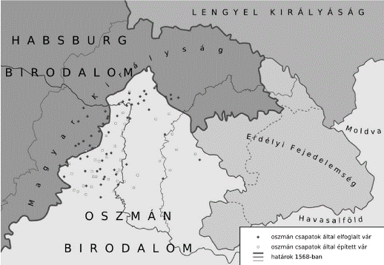

*Török erődítmények a XVI. században*

„A nevezett szandzsákokban […] fekvő városok és falvak rájái [adófizető alattvalói], ha [ingó]vagyonuk [állat, termény] 300 akcsét ér, 50 akcse harádzsot [fejadót] fizetnek. Ha egy házban három-négy testvér lakik, vagy még ennél is több együtt lakik, mindegyik testvér külön számít, és ha 300-300 akcsényi vagyonnal rendelkeznek, külön-külön fizetik az 50 akcse harádzsot. […] Akik képesek harádzsot fizetni, azok szpáhijuknak reszmi kapu [kapuadó] fejében Hizir Eljász napján 25 akcsét és Kászim napján 25 akcsét fizetnek. De Buda és Pest rájáira reszmi kapu, mivel ezek a királyok alatt nem szokták fizetni, az új defterben [adóösszeírásban] sem íratott elő.” *(Az esztergomi szandzsák összeírása, 1570)*

„Minthogy azon törökök miatt, kik őnagysága [a szultán] különböző tartományaiból, különösen azonban az anatóliai részekről, nagy számban jönnek Magyarországra, hogy itt foglyokat vásároljanak, az egész határ mentén nemcsak a mi területeinket, hanem őnagysága területét is nagy veszteségek érik; ugyanis részben a bégek és katonák, részben pedig más, határmenti tisztségviselők mindkét fél e határmenti területein békében is, fegyverszünet idején is, nagy számban rabolnak el mindenféle korú embereket, de különösen serdületleneket, őket lopva és titkon eladják az efféle felvásárlóknak. [...] éppen ezért elhatároztuk, hogy a jövőben az ilyen felvásárlókat nem szabad engedni Magyarország határaihoz s ezeknek ott tilos emberkereskedelmet folytatni.” *(A drinápolyi békéből, 1568)*

„A török országunk egyes részeit ugyan elfoglalta, de inkább csak háta mögött hagyta, mint meghódította, hiszen saját hivatalait, saját törvényeit behozni nem bírta; kénytelen eltűrni, hogy azok a maguk szervezetében maradjanak, és hogy a maguk alkotmányával éljenek.” *(Balassa János levele, 1555)*